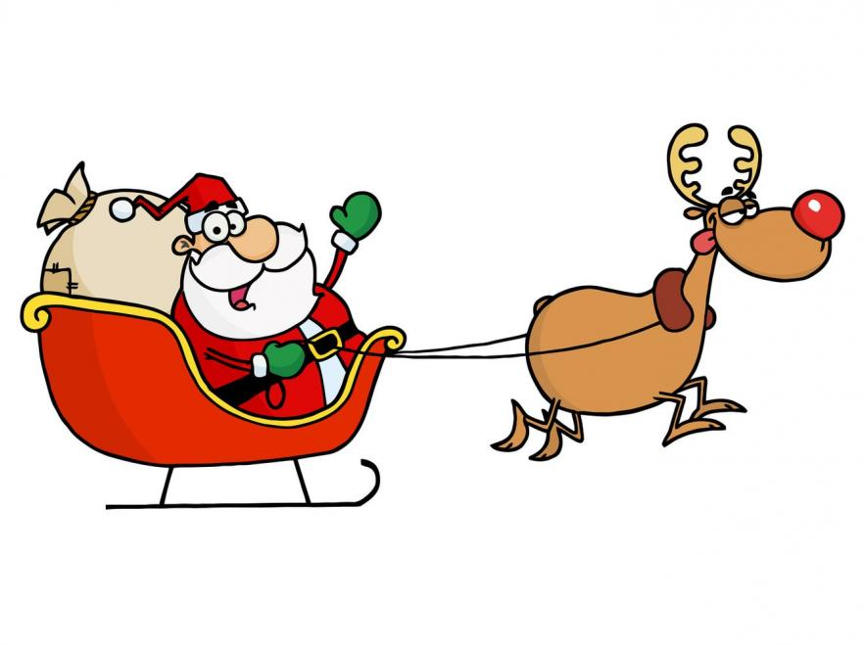
REGULAMIN V RAJDU MIKOŁAJKOWEGO 04.12.2021r.

- Organizatorzy rajdu:
Szkoła Podstawowa im. gen. Ludwika Czyżewskiego w Woli Krzysztoporskiej, GOK w Woli Krzysztoporskiej, Gminna Komisja Rozwiązywania Problemów Alkoholowych w Woli Krzysztoporskiej, LZS w Woli Krzysztoporskiej.
- Cele rajdu :
- Integracja rodzin, konsolidacja więzi rodzinnych poprzez rekreację.
- Stwarzanie warunków do aktywnego wypoczynku dla całej rodziny.
- Propagowanie aktywnych form wypoczynku w gronie rodzinnym oraz zdrowego trybu życia.
- Propagowanie zasad ruchu drogowego wśród dzieci i młodzieży.
- Rozwijanie orientacji w terenie.
- Pobudzenie ogólnej sprawności ruchowej i odporności na trudności terenowe i pogodowe.
- Podejmowanie i wykonywanie zadań we współpracy z innymi.
- Spędzanie wolnego czasu w czasie pandemii.

- Termin rajdu: 04.12.2021r. (sobota) - rajd odbędzie się bez względu na pogodę

- Program rajdu:
- Zbiórka na parkingu przy Szkole Podstawowej w Woli Krzysztoporskiej - godz. 10.00. Start 10.15
- Trasa rajdu (ok. 8-10 km) Wola Krzysztoporska – Wygoda – Kisiele - Wola Krzysztoporska.
- Godz. 12.30 koniec przejścia, spotkanie w Szkole Podstawowej w Woli Krzysztoporskiej, poczęstunek, wręczenie dyplomów dla drużyn, oraz prezent Mikołajkowy (niespodzianka) dla wszystkich uczestników.
- Zakończenie imprezy ok. godz. 13.30-14.00

- Warunki uczestnictwa w rajdzie
  - Każdy uczestnik Rajdu Mikołajkowego ma obowiązek zapoznać się z regulaminem.
  - Każdy uczestnik Rajdu musi posiadać maseczkę.
  - Uczestnicy zobowiązani są do dostarczenia do dnia 25.11.2021r. (piątek) do siedziby organizatora wypełnioną kartę zgłoszeniową, która stanowi załącznik nr 1 do regulaminu wraz z wpłatą!!!! Opłata wynosi 15 zł.
  - Uczestników zgłaszają szkoły z terenu gminy Wola Krzysztoporska. Zgłoszenie powinno zawierać dane: imię i nazwisko ucznia, datę urodzenia (dane potrzebne do ubezpieczenia) klasa oraz imię i nazwisko opiekuna (data urodzenia - potrzebne do ubezpieczenia) odpowiedzialnego za dzieci.
  - Ilość miejsc ograniczona ze względów epidemiologicznych.

UWAGA : Jeden opiekun na 15 uczniów (gratis)
Każdy uczestnik ma mieć widoczny czerwony akcent w UBRANIU – np. czapka, szalik, przebranie, liczy się pomysł.

- Zasady zachowania uczestników rajdu:
Rajd będzie odbywać się przy nieograniczonym ruchu drogowym, uczestnicy muszą zachować szczególną ostrożność i znać zasady ruchu drogowego, wobec czego uczestnicy rajdu zobowiązani są do:
- Przestrzegania Regulaminu Rajdu oraz obowiązkowego podporządkowania się decyzjom kierownictwa rajdu oraz poleceniom osób kierujących ruchem,
- Przed wyruszeniem kierownik rajdu omawia trasę przejścia z uwzględnieniem miejsc niebezpiecznych, stwarzających zagrożenia.
- Uczestnicy biorą udział w Rajdzie na własną odpowiedzialność.

- Na trasie zabrania się:
- Zaśmiecania trasy rajdu oraz miejsc przyległych.
- Niszczenia przyrody.
- Głośnego zachowywania się.
- Spożywania alkoholu i innych środków odurzających.
- Zbaczania z trasy rajdu bez zgody organizatora.

- Odpowiedzialność organizatora
- Organizatorzy Rajdu nie przyjmują odpowiedzialności za wypadki i szkody wynikłe w czasie rajdu, zarówno wobec uczestników jak i osób trzecich.
- Udział w rajdzie jest dobrowolny i każdy uczestnik startuje
na własną odpowiedzialność, niezależnie od warunków pogodowych zastanych na trasie.
- Organizator nie ponosi odpowiedzialności za rzeczy zgubione podczas imprezy i za szkody wyrządzone przez uczestników.
- Organizator nie zapewnia miejsca do przechowywania rzeczy uczestników.

- Świadczenia organizatora :

- Dyplom dla drużyn rajdowych
- Wyspa słodkości
- Prezent niespodzianka.
- Nagroda za najlepiej przebraną drużynę.

- Postanowienia końcowe:
- Udział w rajdzie jest równoznaczny z zapoznaniem się i akceptacją niniejszego Regulaminu.
- Ostateczna interpretacja regulaminu należy do Organizatora. W sprawach spornych decyzja Organizatora jest decyzją ostateczną. Nieznajomość regulaminu nie zwalnia uczestnika od jego przestrzegania.

Uczestnicy wyrażają zgodę na wykorzystanie ich wizerunku w celach informacyjno-promocyjnych, w publikacjach prasowych oraz na stronach internetowych w zawiązku z udziałem w niniejszym rajdzie .

Do zobaczenia na trasie
☺☺J Organizatorzy

Pieczątka szkoły/placówki

Karta zgłoszenia udziału
w Rajdzie Mikołajowym 4.12.2021.

Placówka zgłaszająca .........................................................................

Telefon kontaktowy .............................................................................

Nazwisko i imię opiekuna ...................................................................

Lp. | Nazwisko i imię ucznia | Data urodzenia | klasa | Nazwisko  i imię opiekuna

Podpis zgłaszającego

